郑州市教育局教学研究室文件
郑教研【2022】132号 | 签发人：姬文广
关于举行郑州市高中生物线上教研活动的通知

各县（市、区）教研室，市区各高中：
为进一步提升“双新”背景下高中生物教师的教学实施能力，促进高中生物教师的专业成长，提升课程育人实效，经研究，决定举行郑州市高中生物线上教研活动，具体安排如下：
一、活动时间
2022年11月23日（周三）下午3:00
二、活动内容
1.课例展示
基因在染色体上——郑州市第二十八高级中学 汤瑶
2.课例点评
郑州市回民高级中学 唐宁
3.经验交流
（1）高中生物实验教学的优化——郑州市扶轮外国语高级中学 刘文奇
（2）仰望育人目标·脚踏实地教学——郑州市第七高级中学 孙琳静
三、观看方式
（一）手机扫描二维码
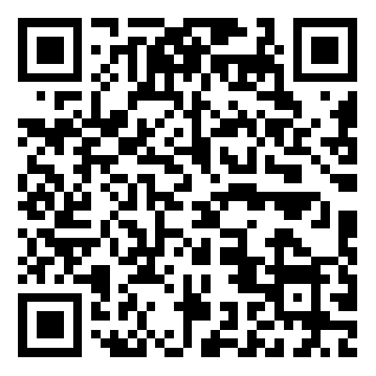
- 电脑端直播链接
https://meeting.tencent.com/l/ivrS1IiPPaR0
- 备用直播链接
http://xzzz.zzedu.net.cn/zhibo/index.html

郑州市教育局教学研究室
2022年11月17日

